Лабораторная работа №4
з “Компьютерная электроника”

Выполнили: Ахонин Д.С.
Дзюбан Ю.Н.
группа ИВ-71

Номер бригады: 10

Киев 2009
Схемы включения униполярного транзистора

Цель работы: Изучить основные свойства схем включения униполярного транзистора: с общим стоком, с общим истоком и общим затвором. Исследовать их переключательные и передаточные характеристики.

Задание

- Из перечня транзисторов моделирующей программы выбрать тип експериментального резистора по формуле Ntr=MOD25 (Nгр+Nбр+2)
2. Для ОИ и ОЗ Rc=500*(INT(Nбр/Nгр+1)). Rи=100*(INT(Nбр/Nгр)+2) для ОС.
3. Определить коэффициент усиления по току и напряжению.

Ход работы
Ntr=MOD25(71+10+2)=3
Rс=500*(INT(10/71)+1)=500
Rи=100*(INT(10/71)+2)=200

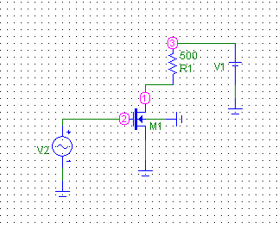

Переходная характеристика.
1.ОИ

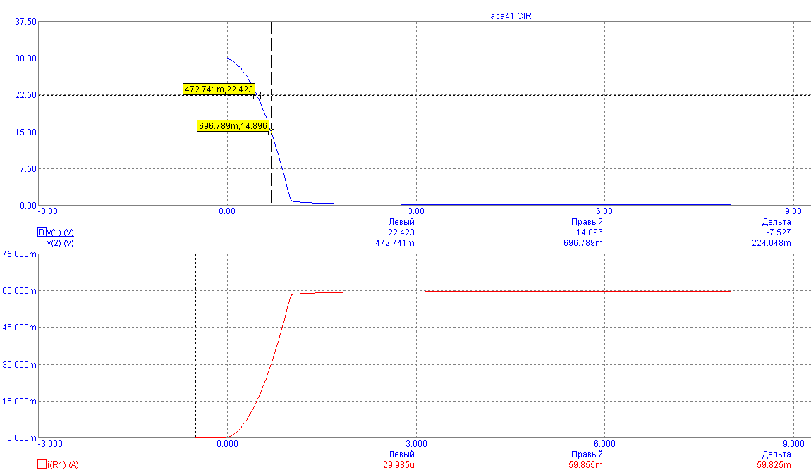
Стоко-затворная характеристика.
Ku=dU2/dU1= -7.5/0.224= -33.5

- Схема с ОС
Rи=100*INT(10/71+2)=200
Схема включения МДП транзистора с общим стоком
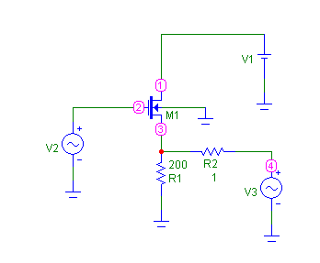
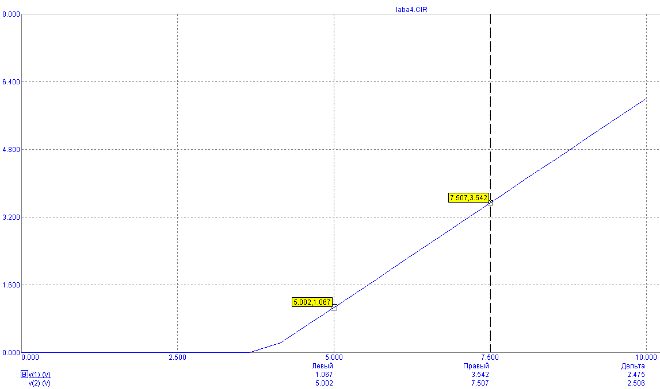
Ku=dU2/dU1=2.5/2.5=1

Схема с ОЗ

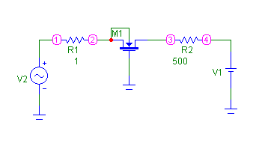
Rс=500*INT(10/71+1)=500

Схема включения МДП транзистора с общим затвором

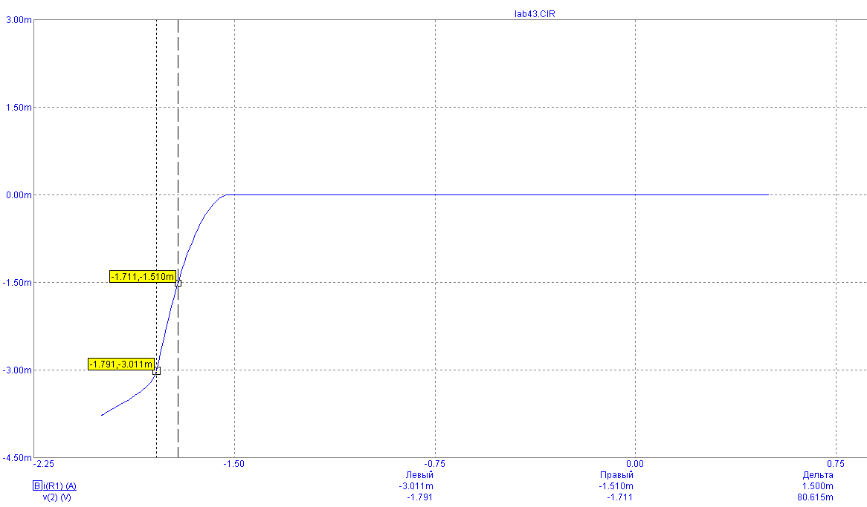
Rвх=dU/dI=80/1.5=53
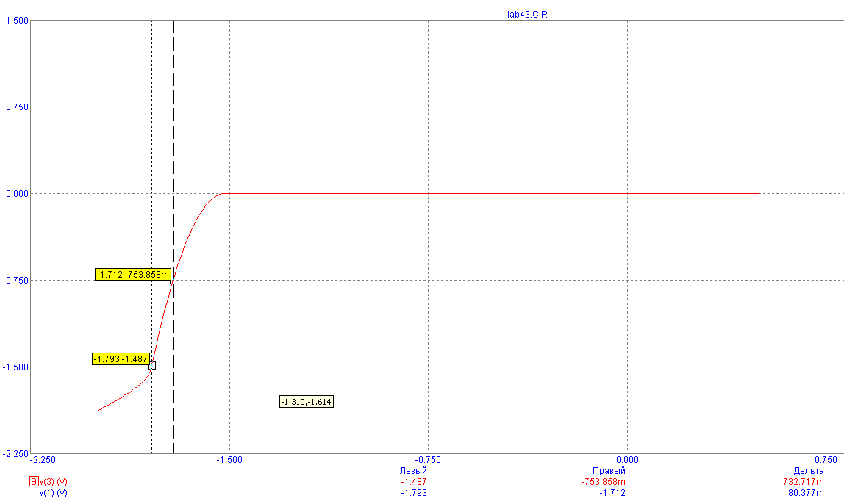

Коэффициент усиления по напряжению
Ku=dUвых/dUвх=732/80=9.1

Вывод: В ходе выполнения лабораторной работы были изучены включения униполярного транзистора и практически проверены их свойства: для схемы с общим истоком характерно высокое входное сопротивление и коэффициент усиления этой схемы по напряжению больше единицы. Схема с общим стоком отличается более высоким входным сопротивлением и отсутствием инвертирования сигнала, коэффициент усиления по напряжению всегда меньше 1. Схема с общим затвором, в отличие от двух предыдущих, обладает малым входным сопротивлением. Усиление по напряжению больше единицы.

